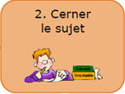

**Question de**

**recherche**



**Question de**

**recherche**

**Question de**

**recherche**

Quelles

sont les méthodes de compostage utilisées par les familles québécoises?